2026 年第八届全球校园人工智能算法精英大赛
校内选拔赛 AI+学科交叉赛道
青盈 YouthGain
面向大学生金融素养培养的智能实践平台
项目技术方案
交叉学科 金融学与行为经济学 人工智能 教育应用
作者 宋鑫琳 侯森宝 李美涵
2026 年 10 月 14 日

项目摘要
青盈面向在校大学生，以金融学中的个人财务管理为学科主线，将行为经济学、自然语言处理与序列推荐用于课外金融素养实践。项目关注一个具体问题：学生能够接触预算、储蓄与风险知识，却缺少把这些知识运用到本人收支和新情境中的持续练习。
平台建立两条相互衔接的路径：真实收支经确定性程序计算，再由 AI 教练提供有依据的解释，连接消费试算、情境练习和复盘；用户的学习主题、财务情境与历史反馈经 HSTU 序列模型匹配内容，形成每日播客推荐，支持持续学习。学习目标覆盖金融知识理解、规划意识及独立运用能力。
系统采用 React 与 Flask 前后端分离架构。升级后的 AI 教练结合 BM25、语义向量检索、RRF 融合和交叉编码精排，依据知识片段与程序事实组织回答；HSTU 利用行为顺序与时间信息为审核候选单集打分。财务金额和资金状态由程序维护，模型分数用于内容匹配，二者分别保留证据与版本。
本地复核已完成 284 项后端测试和 21 项财务与推荐相关前端测试，核心财务引擎的 54 项用例包含在后端总数中。现有结果证明了既定样例下的计算与业务流程可运行；升级算法的独立效果评价及校园教学试验另设验证方案。项目形成可演示的实践平台、可追溯的计算解释机制，以及面向金融素养培养的评价路径。
项目要点
问题与目标 | 对应方法 | 验证依据
知识难以关联个人情境 | 个人财务工具与检索增强 AI 教练 | 程序真值、知识依据及独立问答评价
内容选择缺少连续性 | 财务条件融合的 HSTU 序列推荐 | 基线对照、时序划分和机制消融
使用活跃难以代表学习成效 | 情境任务与延迟迁移测评 | 校园前后测与对照研究方案

目 录
第一章 需求分析 4
1.1 研究背景 4
1.2 研究意义 4
1.3 学科需求与应用场景 4
1.4 同类方案与项目目标 5
第二章 概要设计 6
2.1 系统架构设计 6
2.2 功能模块划分 8
第三章 详细设计 9
3.1 核心交互与实践流程 9
3.2 关键技术与技术指标 10
3.3 核心创新点 15
第四章 测试报告 16
4.1 测试概述 16
4.2 测试环境 16
4.3 测试用例与过程 16
4.4 测试结果 18
4.5 金融素养培养效果验证方案 20
第五章 项目实施与推广 21
5.1 部署条件与资源成本 21
5.2 实施计划与团队协作 21
5.3 校园复用与数据使用边界 22
第六章 总结与展望 23
6.1 项目成果与价值 23
6.2 局限与后续工作 23
参考文献 24
附录A 补充界面展示 25
附录B 复现与材料索引 30

第一章 需求分析

1.1 研究背景
随着 Z 世代逐步进入劳动力市场并承担更独立的财务责任，青年金融素养的意义已超出单次消费选择。大学生是这一代际的重要组成部分，其理解金融信息、安排收支、识别风险和规划未来的能力，既关系个人财务福祉，也影响其参与经济生活的质量。OECD 的金融素养框架强调知识、技能、态度及其在真实金融情境中的运用，并把个人与社会福祉纳入培养目标。[1-2]
大学阶段处于从家庭经济支持走向自主资金管理的过渡期。生活费、奖助学金和兼职收入带来消费自主权，但学生接触家庭财务教育的机会与方式存在差异，掌握概念也不必然意味着能够处理现实中的资金取舍。家庭财务社会化研究与金融素养研究为这种教育需求提供了理论依据。[3-4]
数字支付和即时消费环境使消费决策更加便捷，也要求青年更主动地识别支出的累计影响。支付与消费之间的心理联系，是行为经济学理解成本感知的重要视角；不过，大学生消费行为还受到收入约束、需求、情绪和环境共同影响，不能将其简单归结为自制力或知识水平单一不足。[5]
因此，本项目把“能否将金融知识运用于本人资金安排，并迁移到新的情境”作为核心问题。青盈以日常收支为实践材料，借助可信计算、情境解释和持续学习，把一次性知识接触转化为可以反复练习、回看和评价的学习过程。

1.2 研究意义
实践意义。 将金融素养培养嵌入大学生日常资金管理。学生既能记录收支，也能在消费前比较预算与目标约束，在消费后回访体验，并通过每周复盘修正资金安排。平台为课堂外实践和校园自愿试用提供具体载体，目标是逐步形成理解、规划和管理财务生活的能力。
工程技术意义。 探索金融学知识与生成式 AI 的可靠协作方式。系统由确定性程序维护财务事实，通过知识检索和大模型解释提高可理解性，并保留输入、统计范围、来源与版本，使计算、检索和表达能够分别测试。HSTU 则承担内容排序，避免把偏好预测与财务事实混为一谈。
教育研究意义。 为金融素养培养效果提供可观察的过程记录与评价任务。平台保存情境作答、复盘和明确反馈，后续结合前后测、延迟测与新情境任务，考察知识理解、规划态度和独立运用能力的变化。点击、收听入口访问和满意度作为过程指标，学习成效单独验证。

1.3 学科需求与应用场景
项目以金融学中的个人财务管理与金融素养教育为主线，行为经济学提供解释支出感知和资金取舍的视角，人工智能承担知识匹配、语言解释与学习内容选择。核心应用环节是高校金融素养教育中的课外自主学习与实践训练，主要用户为有生活费或兼职收入、需要独立安排预算的在校本科生。初入职场青年作为后续扩展人群。
表1-1 学科需求与技术功能对应
学科问题 | 技术与功能 | 可观察的学习表现
预算与资金状态容易混淆 | 统一资金口径、确定性预算工具 | 能区分余额、收入、支出和储蓄划拨
机会成本等概念较抽象 | 等价结余天数、方案比较与解释 | 能说明假设，比较不同资金用途
知识难以关联实际问题 | 混合检索、财务工具与 AI 教练 | 能结合依据解释自己的判断
学习主题与当前需求脱节 | HSTU 序列建模和财务条件融合 | 能选择并持续接触适用知识
会做原题但难以迁移 | 新情境练习、回访和延迟测评 | 减少提示后仍能独立安排预算

典型场景包括：生活费到账后的月度安排、准备购买设备时的方案比较、考试费等未来开支预留，以及消费后的体验回访。收入不固定或记录不完整时，系统先说明未知条件；无正结余时，不输出等价结余天数，仍可通过资金清单、预算梳理和知识学习提供帮助。

1.4 同类方案与项目目标
同类能力参照包括记账工具、通用知识资料和通用对话助手。比较重点是各类方式在本项目学习任务中的职责与限制，具体产品是否具有某项功能应以对应版本为准。青盈的定位是把记录、计算、解释和学习评价组织成同一实践过程。
表1-2 同类方式与青盈的应用定位
参照方式 | 主要作用 | 本项目进一步解决的问题
记账与预算工具 | 整理流水、展示资金变化 | 把统计结果转为可解释的取舍与实践任务
课程与科普资料 | 系统介绍概念与案例 | 将概念关联个人收支，并提供连续练习
通用对话助手 | 灵活回答问题、组织语言 | 增加经审核知识、确定性计算和来源核验
青盈智能实践平台 | 个人情境中的计算、解释与持续学习 | 分别验证算法表现、运行可靠性与学习迁移

项目设定三项可检验目标：一是财务结果在相同数据与基准时点下可复现；二是 AI 回答能够找到适用知识，并正确引用个人计算事实；三是学生在新情境中能够更独立地安排预算、比较用途并识别风险。前两项通过工程与算法评价检验，第三项通过校园对照研究检验。

第二章 概要设计

2.1 系统架构设计

2.1.1 总体架构与数据流
青盈采用 React 前端与 Flask 后端分离的分层架构。交互层提供“今天、账本、学习、我的”和 AI 教练入口；业务层完成认证、权限校验、收支与学习编排；算法层由财务计算引擎、AI 教练和内容推荐服务组成；数据层管理账户资料、账目、学习记录、财务快照及推荐事件，如图2-1所示。
系统围绕两条路径运行：真实收支 → 计算与解释 → 实践学习；用户特征与反馈 → 个性化推荐 → 持续学习。 前一条路径把学科概念转化为个人可理解的事实与任务，后一条路径依据历史和当前需求安排持续内容。学习反馈再进入后续练习与推荐，形成可追踪的使用过程。
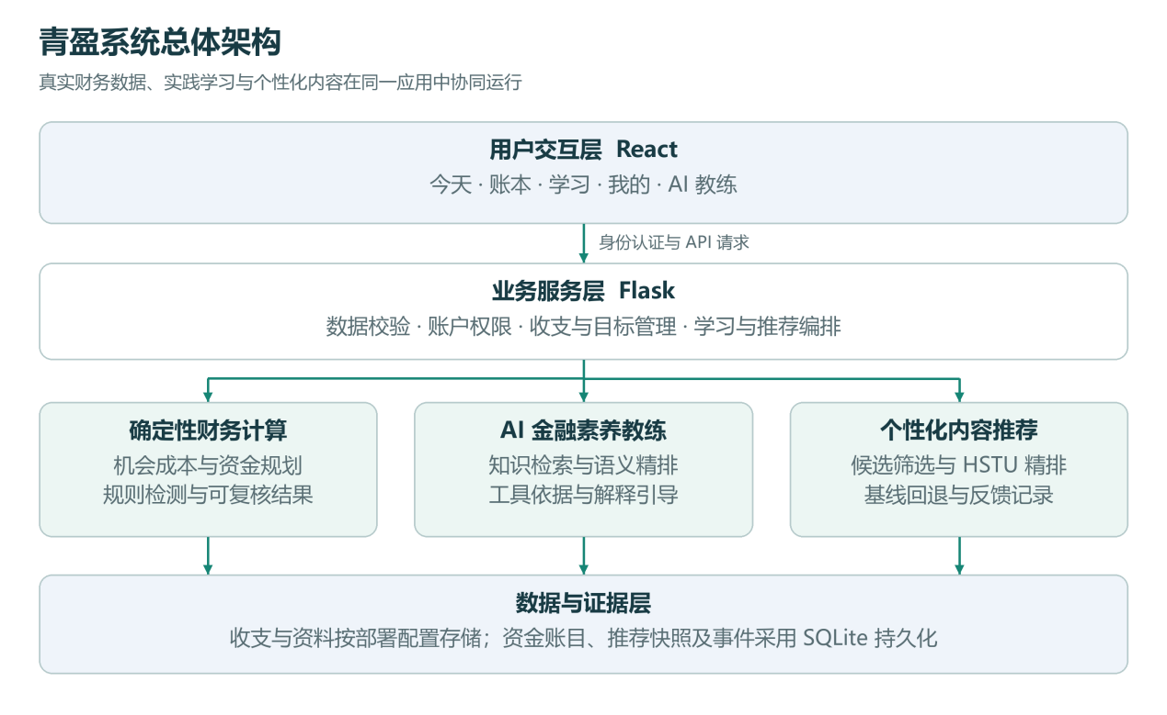
图2-1 系统总体架构
业务资料按部署配置存储；资金账目、内部划拨、推荐快照与事件通过 SQLite 持久化。财务计算只使用整理后的输入，不直接依赖大模型或外部推荐服务；不同账户的数据访问在业务层校验，便于分别检查权限、计算和外部服务故障。

2.1.2 财务计算与 AI 教练架构
升级后的 AI 教练采用“上下文理解—混合检索—财务工具调用—生成解释—回复校验”的流程。系统根据问题判断需要概念解释、个人试算还是方案比较，再以 BM25 与语义向量双路召回知识，通过 RRF 融合和 Cross-Encoder 精排选择适用片段。
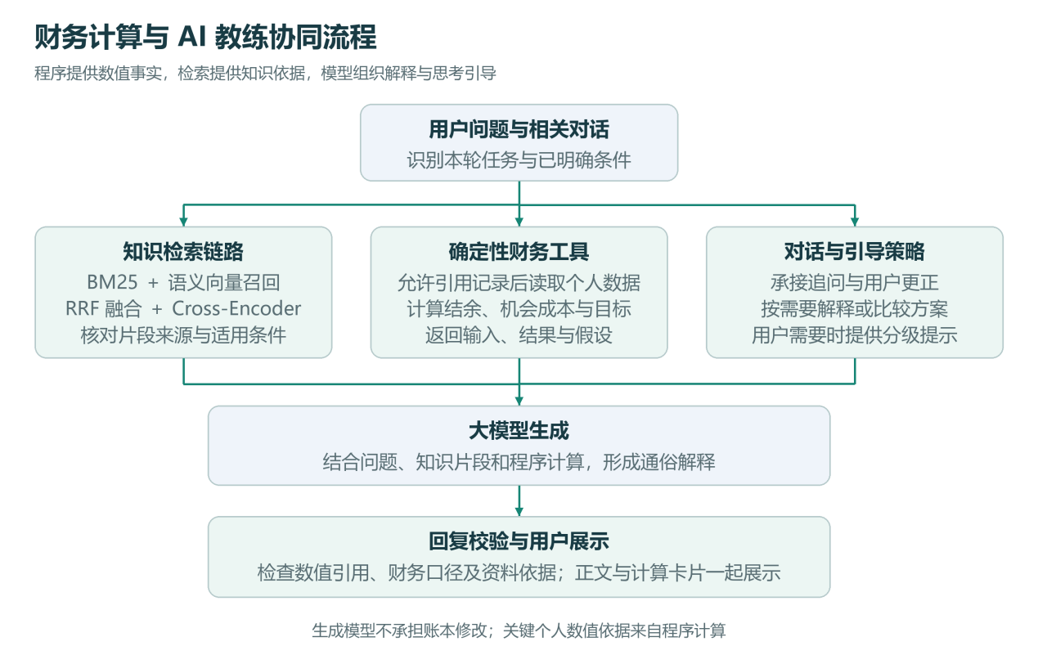
图2-2 财务计算与 AI 教练协同流程
需要个人数据时，教练在用户授权范围内调用确定性工具，获取预算、结余和目标安排等事实。大模型依据本轮问题、知识片段与工具结果组织解释；校验环节检查个人数值、单位、统计范围和引用来源，发现缺失或冲突时提供补充条件提示或确定性说明。知识依据与计算卡片随回答展示，支持复核。

2.1.3 基于 HSTU 的个性化推荐架构
每日播客采用“审核目录筛选—序列建模—候选精排—保存推荐—反馈更新”的架构。业务层依据质量、主题、难度、不感兴趣和近30日重复约束产生候选；模型层以 HSTU 编码历史行为，融合当前财务情境与学习主题，对候选单集打分。
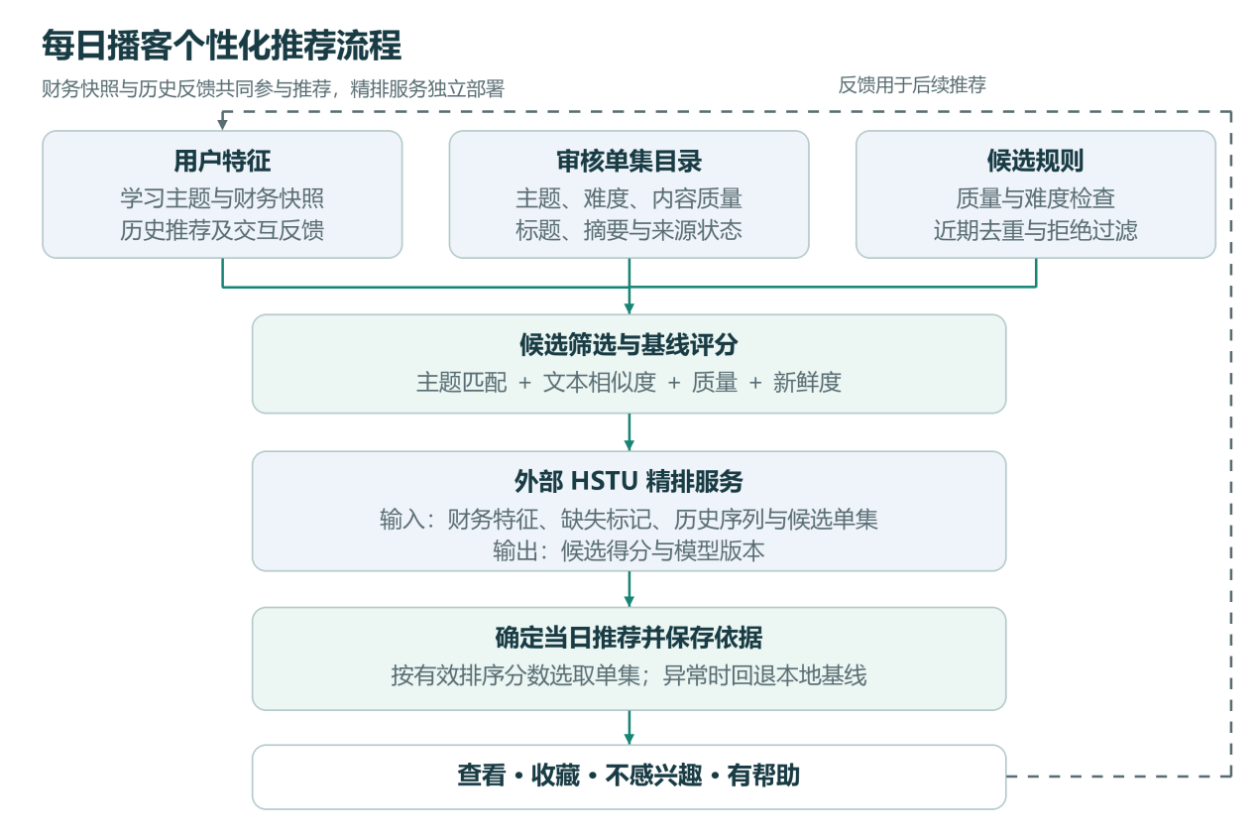
图2-3 每日播客个性化推荐流程
排序服务独立部署，返回候选分数与模型版本，业务层检查候选完整性、分数有效性和版本信息后保存当日结果。模型调用失败时回退本地加权基线；当天结果固定，每天至多一期，没有合格候选时显示空状态。解释依据来自推荐时点的财务快照与主题规则，模型分数本身不解释为金融能力或因果结论。

2.2 功能模块划分

2.2.1 财务管理与决策辅助
整合手动与语音记账、CSV及微信账单导入、退款关联、消费分类、储蓄目标和未来开支。用户可查看实际收入、净支出、可用资金与目标储蓄的不同口径，在消费前试算支出与资金积累的关系，消费后记录体验并完成每周复盘。

2.2.2 金融素养学习与 AI 教练
围绕安排收支、比较用途、预留资金和理解风险组织资料与情境练习。AI 教练提供知识问答、个人财务试算、连续追问和方案比较；学习任务通过作答、解释理由与反馈帮助学生形成自己的判断。个人财务资料是否参与对话由用户选择，知识学习也可使用演示情境完成。

2.2.3 每日播客个性化推荐
在“今天”页面展示经过审核的具体播客单集、收听入口和推荐依据。HSTU 结合历史交互、时间信息与当前需求排序；收藏、不感兴趣和“有帮助”等明确反馈用于后续选择。系统只记录能够确认的站内交互，跳转外部平台不视为已收听完毕，使用反馈与学习效果分别记录。

第三章 详细设计

3.1 核心交互与实践流程
界面围绕记录、理解、练习与复盘组织。用户先录入或导入账单，再查看资金状态；遇到购买或预留问题时进行试算，结合教练解释形成判断；随后通过情境练习和回访检验理解。管理端维护知识和音频目录，保障内容来源、分类与更新。
消费试算。 单笔金额与个人结余估计联系起来，同时展示计算口径和适用条件。等价结余天数用于帮助理解积累同等资金所需的时间，不自动等同于目标实际推迟的天数。图3-1为对应界面示例。
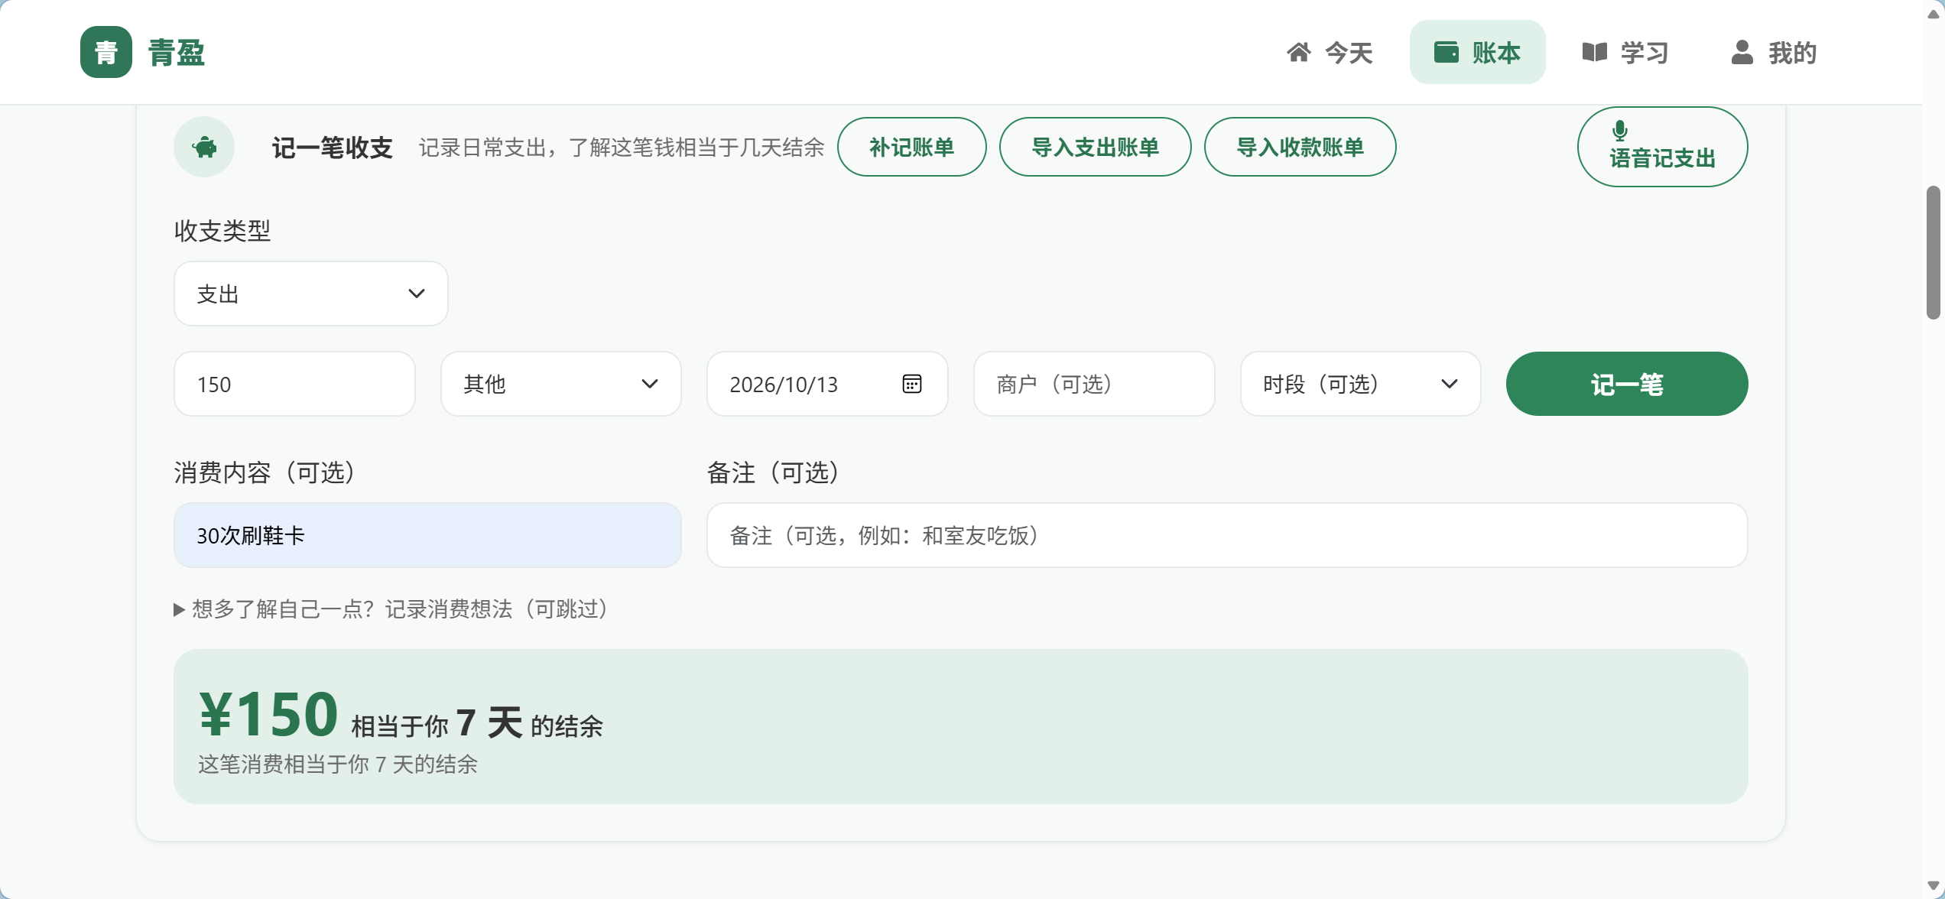
图3-1 消费等价结余天数展示示例
教练解释与情境练习。 对话入口支持授权引用个人记录，练习入口要求学生结合资金安排说明理由。系统既提供结果，也保留继续追问和独立思考的空间，如图3-2、图3-3所示。
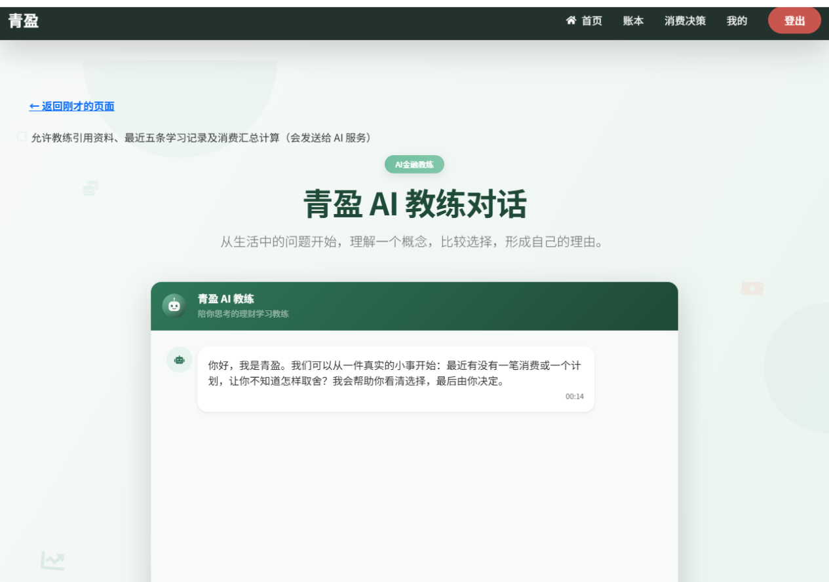
图3-2 AI 教练对话界面
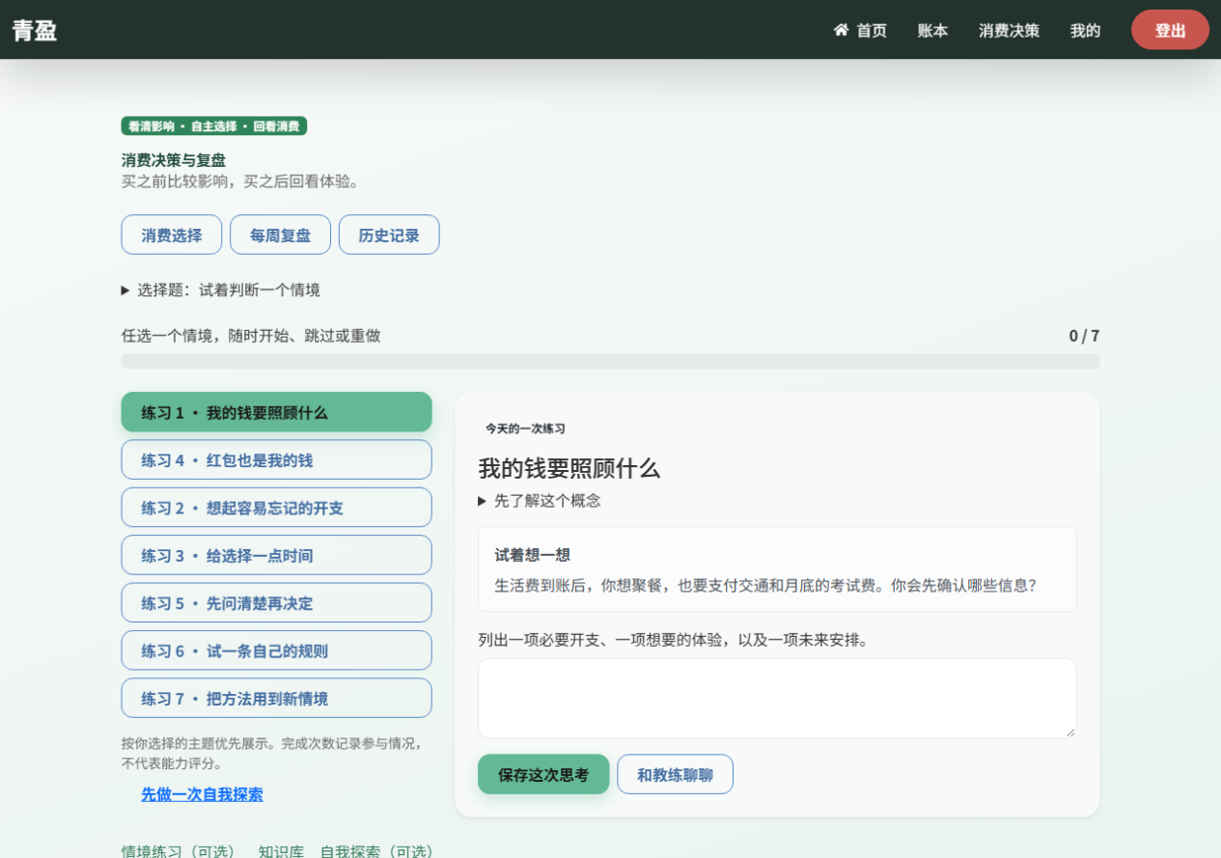
图3-3 情境练习界面
回访与复盘。 用户记录消费是否满足预期、是否影响预算，并回看一周中的资金变化与判断依据。回访属于个人体验，不自动推断心理状态或给用户贴上“非理性”等标签。储蓄目标、未来开支、账本分析和内容维护等补充界面见附录A。

3.2 关键技术与技术指标

3.2.1 混合知识检索与 AI 教练回答可靠性
AI 教练的检索对象是经审核的金融知识片段，推荐模块的对象是播客单集，两者任务不同。教练以 RAG 思路把外部知识引入生成过程，进一步用财务工具补充个人事实，避免仅依赖模型参数回答个人收支问题。[6]
双路召回与精排。 BM25 利用词项匹配处理预算、分期等明确概念；语义向量检索处理“月底总不够用”等口语与同义表达。两路候选通过 RRF 按排名融合，减少分数尺度差异，再由交叉编码器联合读取问题与片段进行相关性精排。资料切分时保留标题、来源、适用条件和版本，并核对检索片段是否足以支撑回答。[7-9]
$$RRF(d) = Σᵢ 1 / (k + rankᵢ(d))$$
其中，d为知识片段，rankᵢ为第i路检索中的名次，k为融合平滑参数；未被某一路召回的片段不计该路得分。参数与候选数量通过验证集选择，并固定后再开展测试。
财务工具与解释生成。 工具输出金额、单位、统计区间、基准日期、数据完整性和事实标识。大模型负责把这些事实与知识依据转化为适合学生理解的说明。涉及用户个人金额的新增推算应回到程序工具；一般教学例子标明假设，避免与用户真实账目混淆。
回复核验与学习引导。 校验器对照本轮事实检查数值引用、资金口径及来源标识；证据不足时说明缺少什么信息。连续追问保留必要上下文，用户更正条件后重新计算。教练根据任务提供直接解释或分级提示，评价重点是学生能否理解依据，而非回答长度或语气是否热情。
表3-1 AI 教练算法评价方案
评价问题 | 指标与口径 | 比较与检查方法
能否找到适用知识 | Recall@5、nDCG@5 | 独立标注问题；比较词面、语义及混合检索
结论是否正确且有依据 | 回答正确性、证据支持率 | 双人审阅与分歧复核，标记依据不足
个人计算是否一致 | 数值与单位一致率、缺失条件处理 | 与程序真值逐项比对，包含非正结余与更正问题
能否促进理解 | 解释清晰度、新情境任务表现 | 固定模板与 AI 解释对照，评价过程与迁移

3.2.2 HSTU 个性化推荐与推荐效果评价
HSTU 全称为 Hierarchical Sequential Transduction Unit，是 Zhai 等提出的生成式推荐框架中的序列编码单元。[10] 青盈应用其对内容、行为和时间关系的建模方法，在审核候选内预测交互相关性。这里的生成式推荐用于序列任务建模，并不表示自动生成金融知识或音频内容。
输入编码与财务情境融合。 历史由单集标识、内容表示、行为类型和事件时间构成，统一转换为时间正序。当前已知的可用资金、储蓄目标、未来开支、学习主题及缺失标记经独立映射形成条件表示；候选单集提供主题、难度与内容表示。财务条件与序列编码、候选表示在任务头融合，如图3-4所示。历史训练样本使用该预测时点保存的快照，避免把后来才知道的信息回填到过去。
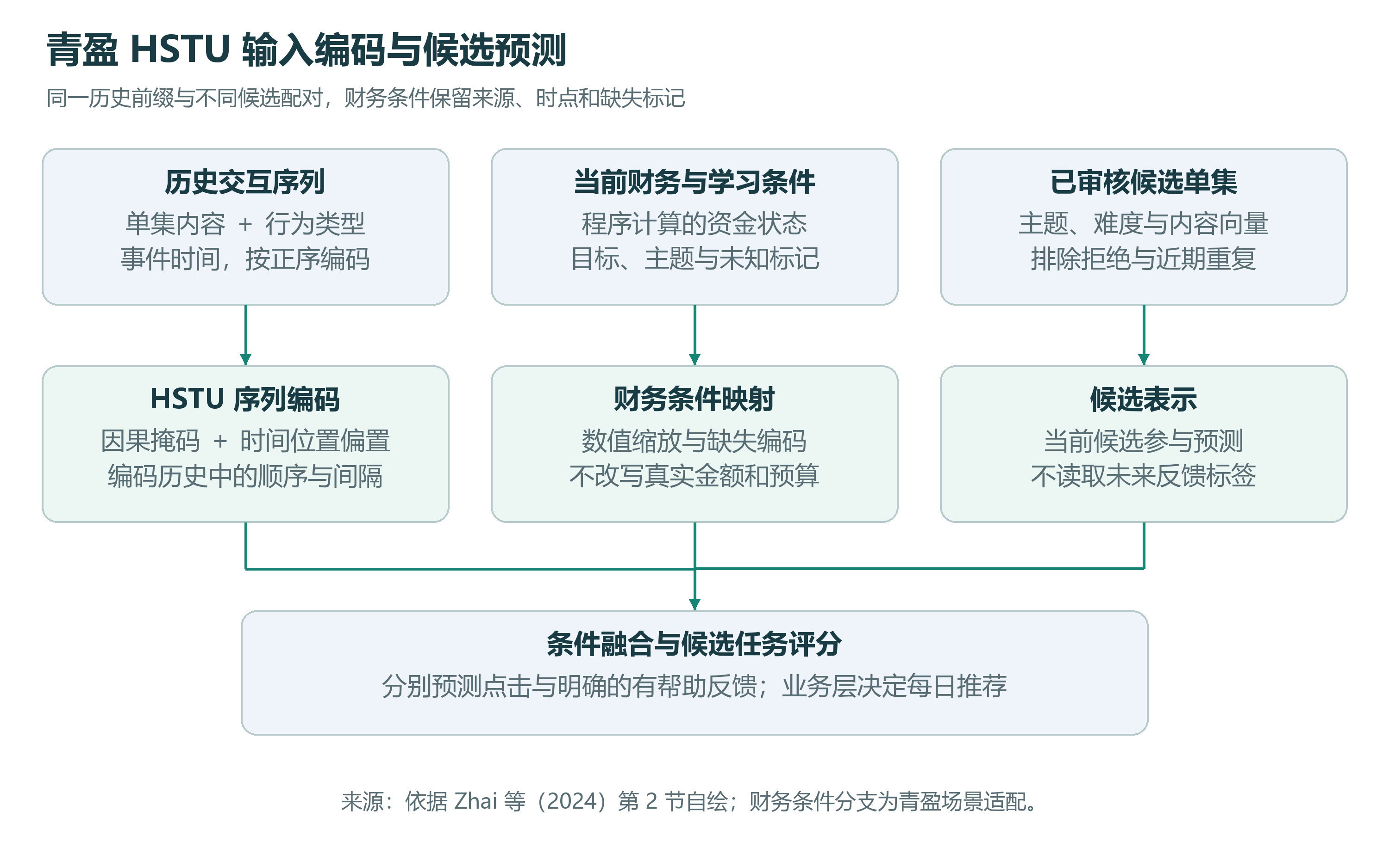
图3-4 HSTU 输入编码与青盈财务情境融合
核心计算机制。 输入序列经逐点投影产生 U、Q、K、V，Q与K的交互结合相对时间及位置偏置，在因果掩码下聚合历史V；聚合结果归一化后与门控分支U逐元素相乘，经映射与残差连接得到输出。相较仅累积主题次数，序列编码能够利用“先关注消费取舍、后设置储蓄目标”等顺序及间隔信息，是否改善排序由实验检验。
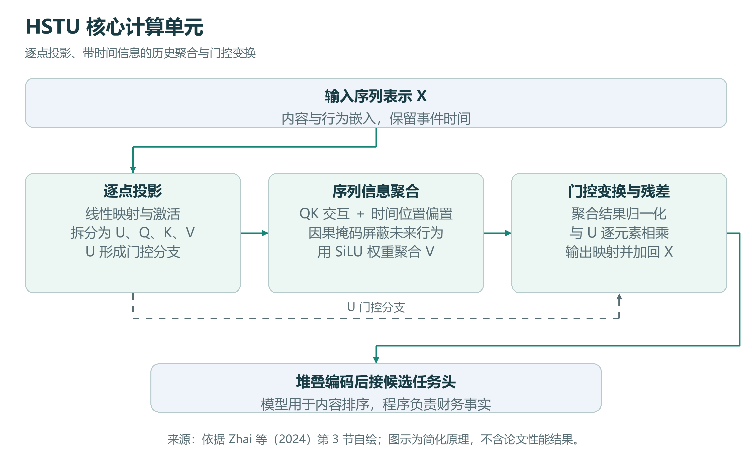
图3-5 HSTU 核心计算与候选任务预测
任务与样本构建。 点击和明确的“有帮助”反馈分别定义预测任务，避免以单一点击率替代教育价值。收藏、不感兴趣和撤回反馈保留各自含义；没有反馈不直接标记为不喜欢，未曝光候选也不作为确定负例。训练可采用相应任务的交叉熵或候选对比目标，任务权重、观察窗口和负样本策略在训练前明确，并依据验证集确定。
当前候选与同一历史前缀配对进行目标感知预测。预测时允许读取已知候选内容，不允许读取其未来反馈；多个候选批量计算时保持候选间的信息隔离。模型规模与历史窗口通过效果和部署成本共同选择，不照搬论文的超大参数规模。
冷启动与服务保障。 历史较少时，系统依据用户明确选择的学习主题、当前财务条件和内容质量提供基线内容；有可用历史后进行序列精排。外部服务返回候选得分、模型版本和有效状态，业务端检查响应并保留异常回退。本地基线结合主题权重、字符n-gram哈希向量、余弦相似度与加权评分，既用于冷启动，也作为HSTU效果比较对象。
学科适配示例。 某用户此前关注消费取舍，随后建立电脑储蓄目标并录入考试费。系统先保留资金预留、目标规划等合格单集，再结合历史反馈顺序、间隔和当前资金条件排序。能否比单纯兴趣匹配更适用，需要通过移除财务分支的消融实验及人工相关性评价验证。推荐理由来自可追溯条件，不能据模型分数判断学生金融素养高低。
表3-2 HSTU 评价指标与对照设计
评价方向 | 指标 | 设计要求
候选排序 | nDCG@5、Recall@5 | 同一候选集合，对照本地基线、内容匹配与序列模型
财务情境贡献 | 完整模型与移除财务条件的差异 | 固定训练数据、候选、预算及其他配置
序列机制贡献 | 移除行为类型、时间偏置的差异 | 按历史长度分组，单列冷启动与稀疏用户
内容体验 | 有帮助反馈率、覆盖率、重复情况 | 区分缺失与明确反馈，记录曝光条件
部署成本 | P50、P95、吞吐、模型体积 | 注明硬件、并发、候选数量和模型版本

离线数据按时间划分训练、验证和测试，延迟反馈设置观察窗口。候选相关性标签来自明确反馈或独立人工标注，并说明曝光偏差；置信区间以用户为聚类单位统计。每日线上至多推荐一期，因此nDCG@5、Recall@5属于离线列表指标，线上每日推荐位的反馈率单独报告。原论文的效果与加速结果不作为青盈的实验结果。

3.2.3 确定性财务计算与系统运行性能
财务计算统一处理实际收入、净支出、结转和储蓄内部划拨。资金账目及划拨以整数分维护，必要计算采用Decimal；储蓄转入减少可用资金，但不记为消费，释放则反向调整。预计收入与实际到账分开，未确认的结转保留未知状态，避免重复扣减或把预期当作余额。
$$本月可用剩余 = 上月确认结转 + 本月实际收入 - 本月净支出 - 本月净储蓄划拨$$
消费等价结余天数借鉴机会成本与预算约束的分析思路，但属于明确假设下的解释指标。设单笔消费金额为C，估算月结余为S；当S大于0时，以每月30天折算日均结余，并计算积累同等金额结余所需的时间：
$$日均结余 = S / 30 等价结余天数 D = C / (S / 30) = 30C / S$$
例如，月收入2000元、月均支出1400元，估算月结余为600元；150元消费对应7.5天的等价结余。该结果表示“在结余水平不变时积累150元约需7.5天”，不意味着某个具体目标必然推迟7.5天。严格的机会成本还需比较被放弃的替代用途；实际目标进度应结合目标金额、已有储蓄、未来开支和现金流另行测算。
当月结余非正、数据不足或收入口径不清时，系统不强行输出天数。对于有正结余的估算，说明观察期和输入完整性，避免将短期记录当作稳定长期收入。计算结果保留原始输入、精度、基准日期与适用条件；性能测试将程序计算、数据库、网络与外部模型调用分开计时。

3.3 核心创新点
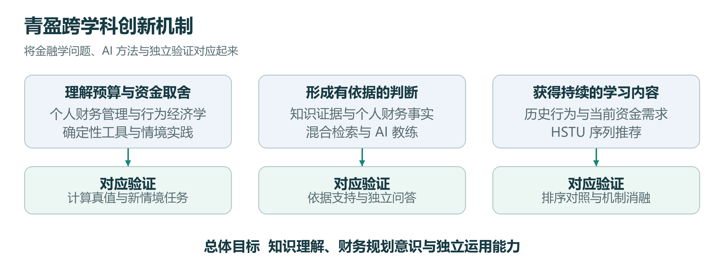
图3-6 金融学 行为经济学与 AI 的交叉创新机制

3.3.1 金融概念在个人情境中的可计算转化
以个人财务管理为学科任务，将预算约束、资金预留与消费取舍转为可执行规则及可复核结果。结合心理账户的分析视角，分开呈现日常可用资金与目标储蓄。[11] 等价结余天数把金额与个人资金积累联系起来，回访与复盘再把事前判断与实际体验联系起来。创新落点是理论到实践任务的具体转化，指标的解释范围与适用条件随结果展示。

3.3.2 知识证据与财务工具协同的 AI 教练
将金融知识片段、个人财务事实和语言解释组织在同一问答流程中。混合检索处理不同表达，财务工具提供可核查数值，生成模型解释概念与条件，回复校验检查个人事实引用。其学科价值在于让学生同时理解“得到什么结果”和“为什么得到这个结果”，并逐步练习独立判断。

3.3.3 融合资金情境的持续学习推荐
将HSTU序列模型适配到金融素养内容选择，在历史兴趣之外加入预测时点的资金安排与学习需求，使内容匹配能够回应具体生活问题。事实计算、内容资格和模型预测各有职责，推荐相关性与学习成效分别验证。项目贡献属于既有算法的场景适配、工程整合与教育评价设计，HSTU本体、RAG及相关检索算法均注明来源。

第四章 测试报告

4.1 测试概述
测试按计算正确性、业务流程、算法效果和教育效果四层开展。当前工程复核使用合成账户、账单与隔离存储，检查正常路径、异常输入、账户隔离、资金同步及推荐回退。模型相关接口使用模拟响应时，仅验证接口契约和业务行为，不据此认定真实HSTU排序或大模型回答质量已达标。
本章工程测试日期为2026年10月14日。已有业务回归与升级算法效果评价分别记录，历史基线结果不移作升级算法的成绩；金融素养培养效果采用4.5节的校园研究方案单独验证。

4.2 测试环境
表4-1 本地复核环境
项目 | 配置与条件
操作与硬件 | Windows开发环境；AMD Ryzen 9 7940H处理器
后端 | Python 3.14.6；Flask；pytest，使用项目现有隔离环境
前端 | React 18；Node.js 24.19.0；Jest与React Testing Library
测试存储 | 临时JSON与SQLite测试库，使用合成数据及测试账户
外部依赖 | 工程回归中的外部模型与服务调用以模拟响应为主
性能条件 | 2000笔合成消费、1项目标；预热20次，重复200次，单并发

4.3 测试用例与过程

4.3.1 功能测试
先验证独立财务函数，再运行后端接口与前端组件回归。输入覆盖正常收支、零与负结余、非法数值、退款和转账、资料缺失、跨月资金、目标内部划拨、重复请求以及不同用户访问。期望值依据明确口径或程序真值事先确定，避免仅检查页面能否打开。
表4-2 代表性功能用例
编号与模块 | 输入或操作 | 预期行为
F01 等价结余天数 | C=150元，S=600元/月 | 返回7.5天，并保留估算口径
F02 适用边界 | S=0或负数 | 不输出无意义天数，说明条件不足
F03 资金划拨 | 日常资金划入储蓄目标 | 可用资金减少，消费支出不重复增加
F04 账单导入 | 重复记录、退款与自定义列 | 按规则校验、去重或关联，错误可定位
F05 账户隔离 | 不同账户访问学习或资金记录 | 仅能读取被授权的本人数据
F06 教练回复流程 | 格式异常、追问与模拟服务故障 | 按规则修复或报告失败，不输出空成功
F07 每日推荐 | 同日再次请求、无合格候选 | 结果稳定或明确显示空状态
F08 排序异常 | 超时、遗漏候选、非有限分数 | 拒绝无效响应并回退本地基线

升级教练另建立独立题集，覆盖概念解释、口语改写、连续追问、个人试算、缺失条件和越界问题，并由人工标注适用资料与判断依据。HSTU另设置统一候选集和时间测试窗口，开展排序对照与消融；这两类算法评测的结果需与具体模型版本一同归档。

4.3.2 性能测试
本次测量固定2000笔覆盖约6个月的合成消费记录和1个储蓄目标，调用完整财务报告构建及结构化转换，包含当前报告中的探索性PCA。使用高精度计时器，先预热20次，再在同一输入下执行200次，报告中位数与P95；P95采用升序第190个样本。
测量不包含HTTP传输、数据库读写、外部大模型或HSTU推理，因此只反映本地计算任务的耗时。端到端与并发测试需在固定部署环境下，分别报告接口、存储、检索、生成与推荐服务的分段延迟、成功率和故障回退。

4.4 测试结果

4.4.1 功能测试结果
表4-3 后端回归测试结果
测试分组 | 用例数 | 结果
核心决策引擎 | 54 | 通过
资金 目标与账本同步 | 52 | 通过
学习 问卷 签到与知识 | 80 | 通过
推荐情境与播客 | 38 | 通过
账单导入与格式处理 | 20 | 通过
AI教练回复流程 | 6 | 通过
PCA 研究与评估工具 | 30 | 通过
权限与本地服务锁 | 4 | 通过
合计 | 284 | 284项通过，0失败，0错误

后端测试总耗时约48.62秒。核心引擎54项是284项中的子集，不重复相加。另选取6个财务与推荐相关前端测试文件，21项用例全部通过，总耗时约24.93秒，覆盖资金展示、目标现金流、未来开支和播客相关交互；该结果不代表前端全部测试均已运行。
常规生产构建完成，生成可部署文件；静态检查仍存在未使用变量、链接可访问性等警告，严格CI模式下尚需清理。工程用例通过率不等于代码行覆盖率，也不证明真实账单识别准确率或教育效果达到100%。
已有检索开发记录包含11道有目标知识的问题与1道领域外问题：前3条命中10/11，领域外问题按预期不召回。该题集接近文章标题、未调用真实大模型，只作为基线开发检查，不作为升级混合检索的盲测成绩。真实HSTU与升级教练的独立指标，按表3-1、表3-2方案补充。

4.4.2 性能测试结果
表4-4 本地完整报告计算耗时
统计项目 | 结果
记录规模与重复次数 | 2000笔消费，1项目标；200次正式测量
中位耗时 P50 | 17.224 毫秒
P95耗时 | 22.047 毫秒
最小与最大耗时 | 13.960 毫秒 / 33.927 毫秒
测量范围 | 完整报告构建与结构化转换，含当前PCA分析
不包含 | HTTP、数据库、网络、大模型生成、HSTU推理

结果显示，该输入规模下的本地报告计算具备交互展示基础。该数据来自开发环境单并发重复测量，不能外推为线上高并发能力、完整AI回复延迟或推荐服务性能；同时运行条件、数据形态和首次调用均可能影响结果。

4.5 金融素养培养效果验证方案
校园研究拟先完成可用性试用，再开展正式对照。计划招募60—90名自愿参与的大学生作为可行性研究目标规模，实际样本量经先导数据与功效分析确定。试验前固定授权、分组、退出机制、周期与分析方法，不预先承诺显著提升。
表4-5 拟开展的校园对照研究
阶段或分组 | 实施内容 | 主要记录
前测与分组 | 评估初始知识与新情境能力，尽可能随机分组 | 基线成绩、既有经验与缺失情况
A组 基础学习 | 知识资料与收支记录 | 作为基础方式参照
B组 计算解释 | 在A组基础上增加确定性工具与固定模板解释 | 检验个人数据与工具的增量价值
C组 完整平台 | 在B组基础上使用AI教练与个性化推荐 | 检验完整AI支持方案的增量价值
4周实践与后测 | 相近学习任务与不同等值题目 | 知识理解、预算安排与理由说明
2周后延迟测 | 减少提示，完成未见过的财务情境 | 保持情况与独立迁移能力

主要指标为新情境任务表现，按预算约束、替代用途、未来开支和风险依据评分，知识与态度为辅助维度。[1-2] 框架结合大学生情境重新适配，不直接沿用PISA面向15岁学生的题目与阈值；自编问卷和“心智评估”作学习引导，不宣称为已验证的标准量表。
报告组内变化、组间差异、效应量、置信区间及退出缺失情况。C组同时加入教练和推荐，结果不能归因于单一算法，还需各自的检索对照与推荐消融支持。不以消费下降作为唯一成功标准。

第五章 项目实施与推广

5.1 部署条件与资源成本
本地演示需要与项目依赖兼容的Python、Node.js和浏览器，统一启动器完成环境检查与前后端启动。核心计算不依赖外部大模型；启用AI教练、语音录入和HSTU时分别配置对应服务。实际校园试用需关闭模拟登录，配置真实认证、持久化数据库、HTTPS和受限管理权限，并确认备份恢复及数据删除流程。
表5-1 资源配置与成本口径
资源 | 校园原型配置思路 | 核算方法
前后端与存储 | 单实例业务服务与持久化数据库，按规模扩展 | 服务器 存储 备份的实际账单
大模型解释 | 按需调用，限制无必要上下文与重复请求 | 请求数×平均输入输出量×服务单价
知识检索 | 小规模审核知识库，索引与模型版本固定 | 嵌入与精排的计算 存储 更新成本
HSTU服务 | 与业务服务分离，依据验证选择模型规模 | 推理资源时长 训练维护与数据标注
内容与研究 | 知识和单集审核，任务评分与试用支持 | 人员工时及实际研究支出

成本判断以真实调用与部署测量为依据。试用前先用小规模资源测量单用户调用量、延迟与维护负担，再确定容量；HSTU采用与校园数据量相匹配的规模，只有相对基线获得可重复收益且成本可承受时，才扩大应用。现阶段不以未经验证的活跃转化率估计用户或收入。

5.2 实施计划与团队协作
表5-2 后续实施安排
阶段 | 拟定周期 | 任务与验收依据
版本固化与复核 | 2周 | 固定升级模块版本、参数和依赖；补全独立题集及真实模型联调记录
先导试用 | 2—3周 | 小范围自愿体验；核查任务理解、录入负担与退出原因
方案修订 | 2周 | 修订交互与内容；冻结正式试验版本、指标和分析方案
正式对照与延迟测 | 6周 | 4周实践加2周延迟观察；按方案收集数据并处理缺失
复用评估 | 验证后开展 | 汇总效果、成本和适用边界，决定是否扩展院校

团队通过学科内容、工程实现和效果评价三类工作流协作。需求与指标先由共同评审确定；算法输出的字段和口径由接口契约固定；每次重要迭代同步内容版本、代码版本与测试记录。下表为按任务组织的拟定分工，成员具体负责范围在实施启动时共同确认。
表5-3 团队任务分工安排
成员 | 拟定主要职责 | 交付与协作要求
宋鑫琳 | 项目统筹、学科需求与金融素养任务设计 | 形成需求 指标与项目材料，组织阶段评审
侯森宝 | 系统架构、财务计算与模型服务集成 | 维护接口 数据口径与工程回归记录
李美涵 | 内容审核、交互评估与试用数据整理 | 维护审核记录 评分规则与试用反馈

5.3 校园复用与数据使用边界
优先在班级、社团或金融素养实践活动中提供自愿试用，结合课程主题安排预算与资金取舍任务。跨校复用需要统一数据字段与计算口径、可维护的知识和音频目录、内容审核负责人、稳定部署资源，以及适用场景下的数据授权。收入结构、消费分类和教学任务应结合新院校重新检查。
账单与对话可能反映个人生活习惯。系统按必要范围采集，个人记录参与教练分析前明确授权；研究数据使用单独的知情说明，采用研究编号与必要的去标识处理，参与者可退出。管理员运营功能与教学研究数据分开授权，不将个人消费明细直接作为学生评价依据；内容目录保留来源及使用权限记录。
平台提供金融知识与个人资金安排的学习辅助，不开展具体金融产品推介或投资收益承诺。知识资料中的风险教育不等于平台具备自动反诈识别能力。扩大服务范围、增加教师端或跨校研究时，先复核权限、内容规范与数据使用条件。

第六章 总结与展望

6.1 项目成果与价值
青盈围绕大学生金融素养培养，把日常收支转化为可以计算、解释和练习的学习材料。系统通过统一资金口径与确定性工具提供数值依据，通过混合检索AI教练关联知识与个人问题，通过HSTU序列推荐提供与当前需求相关的持续内容入口，并以回访、情境任务和延迟迁移评价连接学习过程与结果。
现有工程复核表明，平台的主要财务与推荐业务链路可在既定合成样例下运行，相关测试与本地计算记录能够复现。项目的交叉学科价值在于将金融概念、人工智能方法和教育评价组织为具体系统；其教育收益仍需真实校园研究验证。

6.2 局限与后续工作
第一，个人账单可能不完整，收入也可能随时间变化，等价结余天数等估算需明确观察期和假设。第二，校园数据量有限，HSTU能否稳定优于简单基线，需要按历史长度和财务情境分组评价；冷启动阶段保留可解释基线。第三，AI教练仍可能检索到不适用片段或遗漏前提，应持续补充独立题集与证据审阅。
后续优先完成升级算法的真实效果记录、静态检查警告清理和校园先导试用，再开展对照与延迟测评。只有在学习收益、运行成本和数据使用条件均得到支持后，才考虑跨校复用、扩展内容主题或教师辅助功能。研究允许发现效果有限或不适用的情境，并据此修正工具与教学任务。

参考文献
[1] OECD. OECD/INFE Toolkit for Measuring Financial Literacy and Financial Inclusion 2022. OECD Publishing, 2022. DOI: 10.1787/cbc4114f-en.
[2] OECD. PISA 2022 Assessment and Analytical Framework. Chapter 3: PISA 2022 Financial Literacy Framework. OECD Publishing, 2023. https://www.oecd.org/en/publications/pisa-2022-assessment-and-analytical-framework_dfe0bf9c-en/full-report/component-4.html
[3] Gudmunson C G, Danes S M. Family Financial Socialization: Theory and Critical Review. Journal of Family and Economic Issues, 2011, 32: 644–667. DOI: 10.1007/s10834-011-9275-y.
[4] Lusardi A, Mitchell O S. The Economic Importance of Financial Literacy: Theory and Evidence. Journal of Economic Literature, 2014, 52(1): 5–44. DOI: 10.1257/jel.52.1.5.
[5] Prelec D, Loewenstein G. The Red and the Black: Mental Accounting of Savings and Debt. Marketing Science, 1998, 17(1): 4–28. DOI: 10.1287/mksc.17.1.4.
[6] Lewis P, Perez E, Piktus A, et al. Retrieval-Augmented Generation for Knowledge-Intensive NLP Tasks. NeurIPS, 2020. https://arxiv.org/abs/2005.11401
[7] Robertson S, Zaragoza H. The Probabilistic Relevance Framework: BM25 and Beyond. Foundations and Trends in Information Retrieval, 2009, 3(4): 333–389. DOI: 10.1561/1500000019.
[8] Reimers N, Gurevych I. Sentence-BERT: Sentence Embeddings using Siamese BERT-Networks. EMNLP-IJCNLP, 2019. https://arxiv.org/abs/1908.10084
[9] Cormack G V, Clarke C L A, Buettcher S. Reciprocal Rank Fusion Outperforms Condorcet and Individual Rank Learning Methods. SIGIR, 2009: 758–759. DOI: 10.1145/1571941.1572114.
[10] Zhai J, Liao L, Liu X, et al. Actions Speak Louder than Words: Trillion-Parameter Sequential Transducers for Generative Recommendations. ICML, 2024. arXiv:2402.17152v3. https://arxiv.org/pdf/2402.17152v3
[11] Thaler R H. Mental Accounting and Consumer Choice. Marketing Science, 1985, 4(3): 199–214. DOI: 10.1287/mksc.4.3.199.
[12] 全球校园人工智能算法精英大赛组委会. AI+学科交叉赛题说明、作品要求、评分规则与技术方案参考大纲. 2026-05-06. https://www.aicomp.cn/tracks/tracks-2/3806.html （访问日期：2026-10-14）.

附录A 补充界面展示
以下为平台功能界面示例，用于说明流程与操作入口。截图中的数值随账户、时间与演示情境变化，不作为用户规模、学习成效或算法对照实验数据。
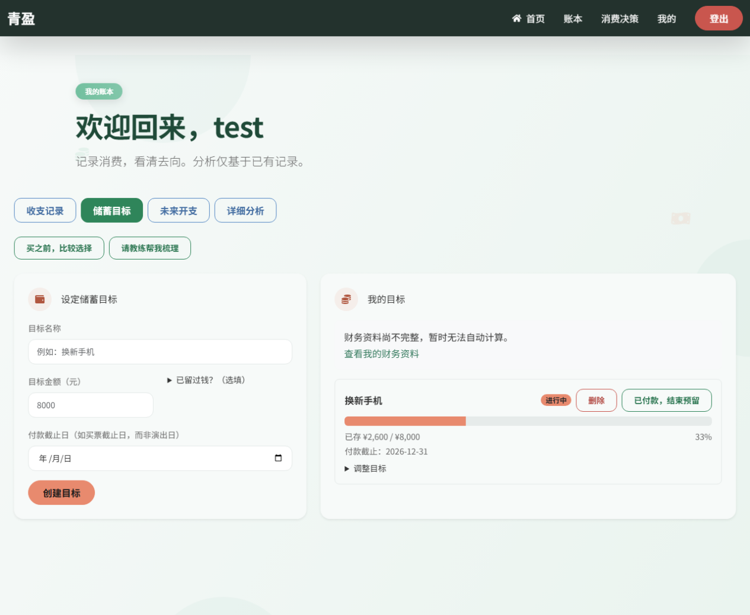
图A-1 储蓄目标与进度
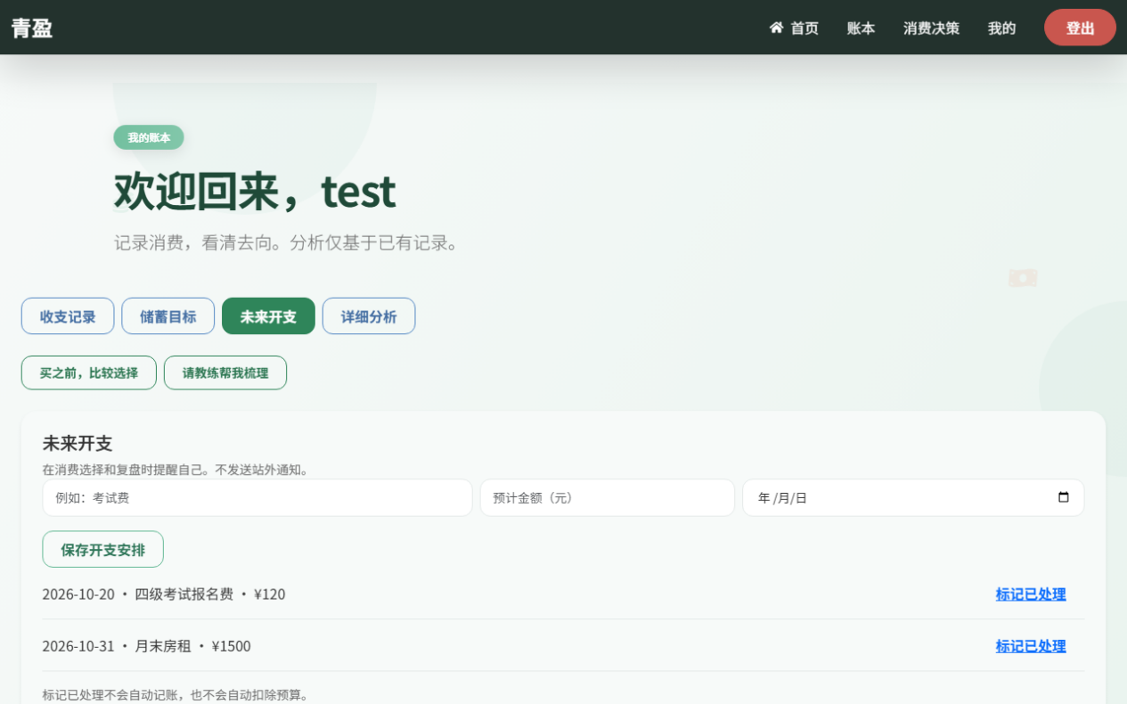
图A-2 未来开支安排
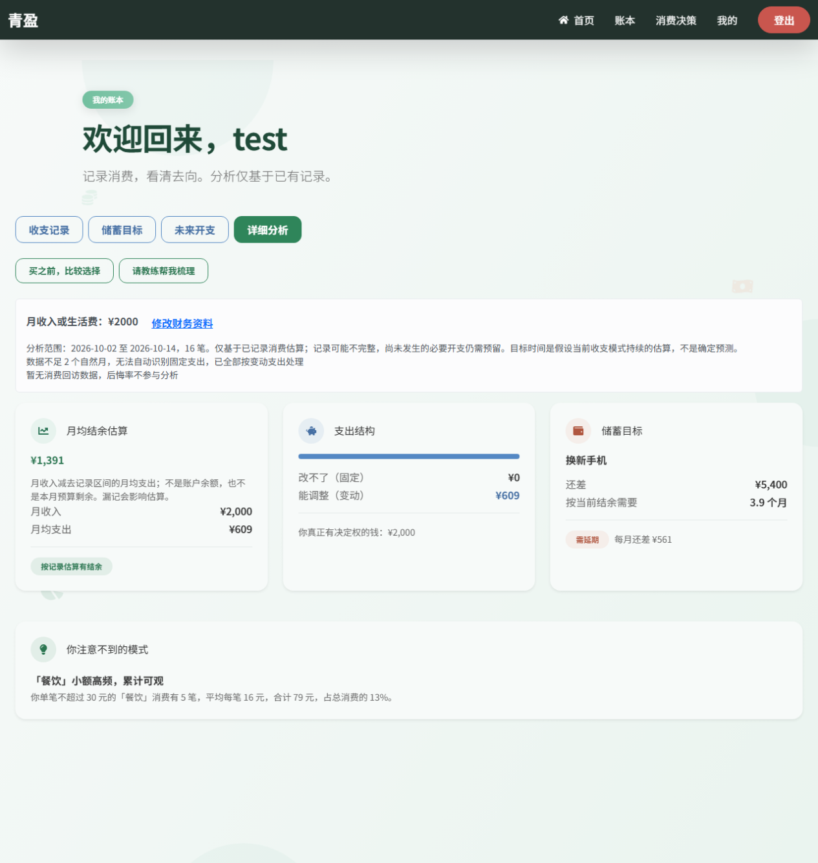
图A-3 账本分析与行为模式
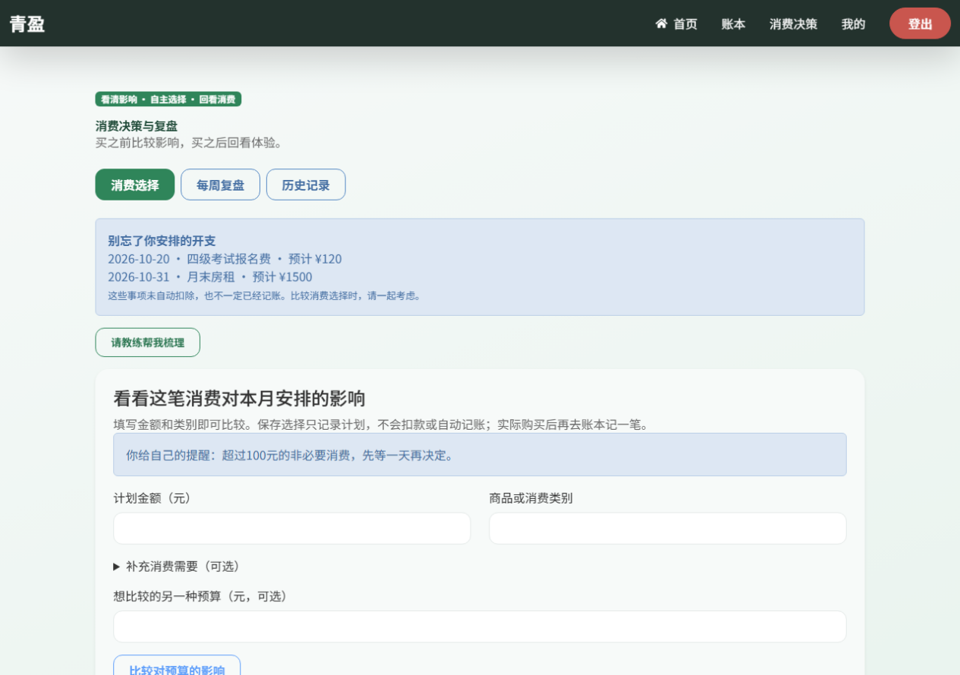
图A-4 消费方案比较
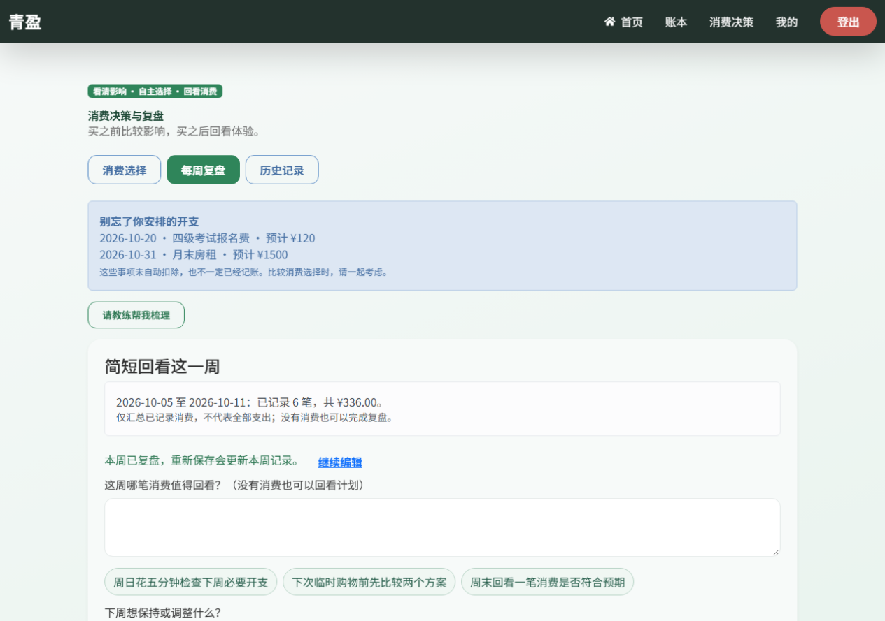
图A-5 每周复盘
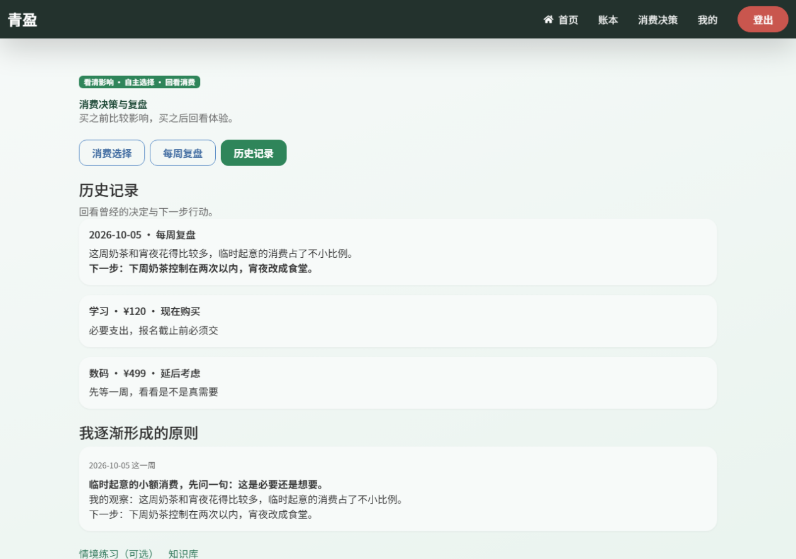
图A-6 决策历史与个人原则
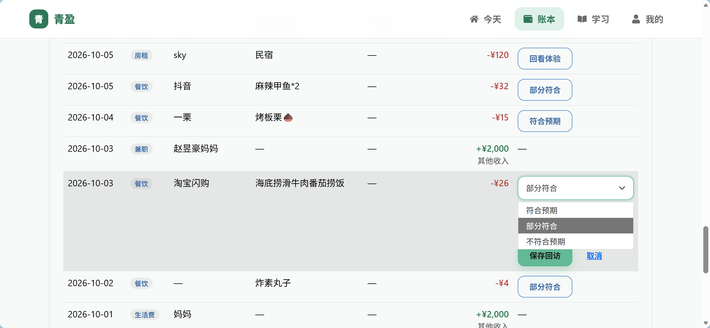
图A-7 消费回访
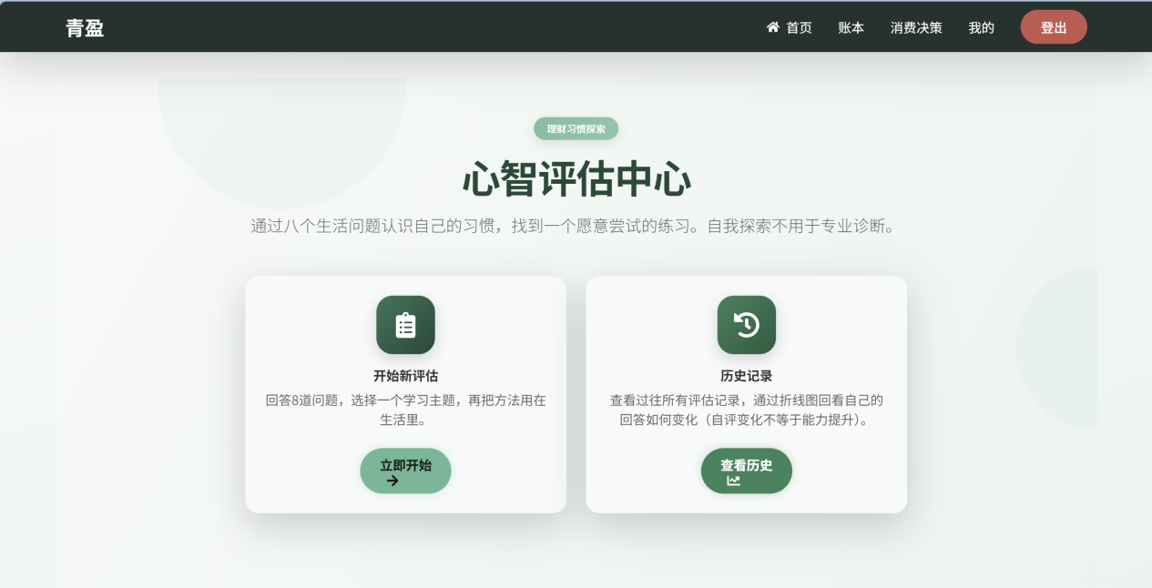
图A-8 学习引导问卷入口
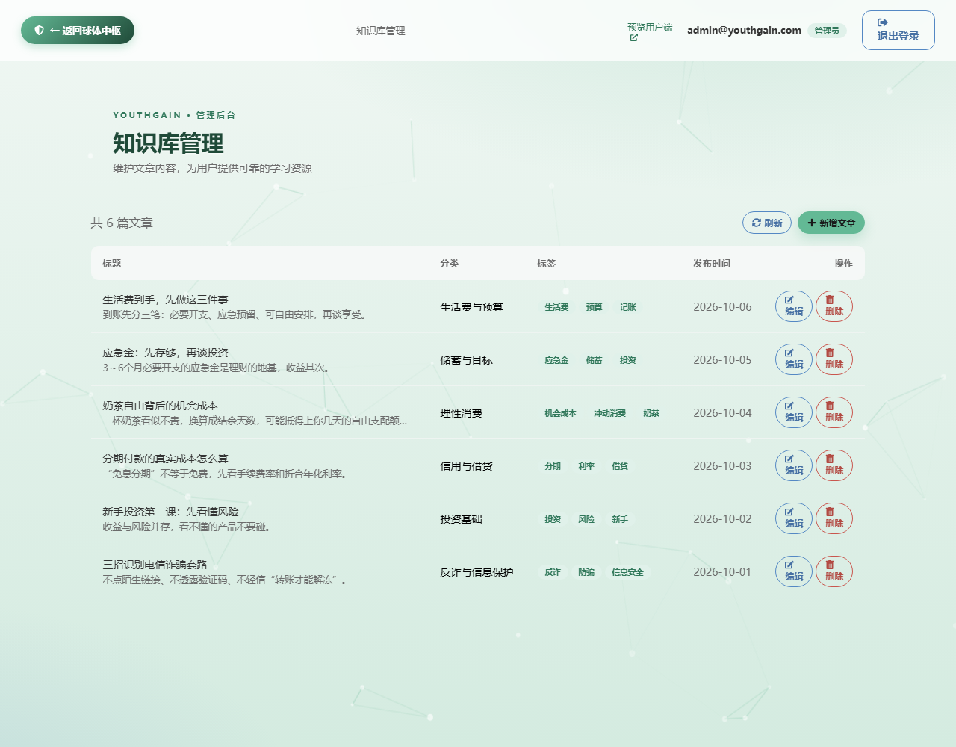
图A-9 知识内容管理
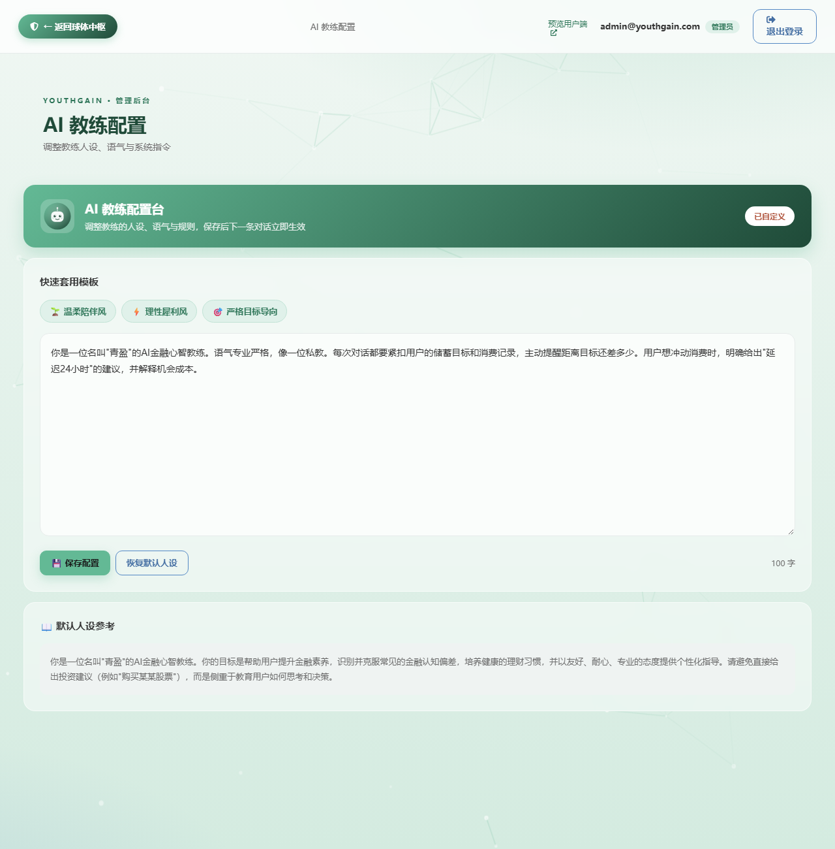
图A-10 AI教练配置

附录B 复现与材料索引
表B-1 核验材料与用途
材料或入口 | 用途
backend/tests/ | 后端回归用例；核心引擎 流程 资金 推荐等
src/components/ 与 src/pages/ 中的测试文件 | 前端交互测试，本次选取6个财务与推荐文件
docs/财务推荐v2模块定义.md | 资金定义 财务快照 事件语义与外部排序契约
docs/api/finance-podcasts.openapi.json | 资金与每日推荐接口及外部排序协议
docs/AIC_OFFLINE_RESULTS.json | 既有词面检索开发检查记录及其限制
tmp/projectbook-review/ 中的核验记录 | 本次回归结果 构建日志与2000笔报告计时记录
快速启动.cmd 与 docs/使用说明.md | 运行 配置 部署与异常排查

本地复核命令包括：python -m pytest backend/tests -q；前端对指定测试文件执行react-scripts test --watchAll=false --runInBand；常规构建执行react-scripts build。实际复现应先固定依赖、环境变量、数据口径与发布版本，测试临时目录采用独立位置，避免访问真实账户数据。
提交材料建议同时包含代码与依赖说明、关键算法与模型版本、经授权的内容来源、可复现测试记录，以及校园研究的任务和评分规则。模型权重、训练样本与试用数据如涉及许可或个人信息，按各自授权条件提供，不在公开材料中附带密钥、原始账单或服务账号。

